**Váci Szakképzési Centrum  
Boronkay György  
Műszaki Szakgimnáziuma és Gimnáziuma**



**Szakdolgozat**

**Elektromos Építési Napló**

Konzulens: Wiezl Csaba Készítette: Cziczka Dániel, 14.P

**Hallgatói nyilatkozat**

Alulírott, ezúton kijelentem, hogy a szakdolgozat saját, önálló munkám, és korábban még sehol nem került publikálásra.

…………………………..

Cziczka Dániel

**Konzultációs lap**

Vizsgázó neve: Cziczka Dániel

Szakdolgozat címe: Elektronikus Építési Napló

Program nyújtotta szolgálatások:

* Felhasználó létrehozása
* Felhasználó jogosultságainak módosítása
* Építkezések felvétele, módosítása, törlése
* Munkavégzés felvétele, módosítása, törlése

| **Sorszám** | **A konzultáció időpontja** | **A konzulens aláírása** |
| --- | --- | --- |
| 1. | 2019.10.15. |  |
| 2. | 2019.11.12. |  |
| 3. | 2019.12.10. |  |
| 4. | 2020.01.14. |  |
| 5. | 2020.02.11. |  |
| 6. | 2020.03.10. |  |

A szakdolgozat beadható: A szakdolgozatot átvettem:

Vác, 2020. ………………… Vác, 2020. ………………….

……………………….……. ……..……………………….

**Tartalomjegyzék**

1 Fejlesztői dokumentáció 5

1.1 Bevezetés 5

1.2 Feladatspecifikáció 5

1.3 Fejlesztői környezet 6

1.3.1 HTML 6

1.3.2 CSS 7

1.3.3 JavaScript 8

1.3.4 PHP 8

1.3.5 SQL, MySQL 9

1.3.6 Fejlesztés során használt programok 10

1.4 Adattáblák normalizálása 11

1.5 Adatszerkezet 11

1.5.1 Adattáblák közti kapcsolatok 12

1.5.2 A „felhasznalok” tábla 12

1.5.3 Az „építkezések” tábla 13

1.5.4 A „jogosultságok” tábla: 13

1.5.5 Az „epitkezes_jogok” tábla 13

1.5.6 A „munkak” tábla: 14

1.5.7 A „mellekletek” tábla 14

1.5.8 A „regisztracios_kodok” tábla: 14

1.6 Szerepkörök és funkciók részletes ismertetése 15

1.6.1 A programban létező jogosultságok: 15

1.7 Továbbfejlesztési lehetőségek 15

2 Felhasználói dokumentáció 16

2.1 Bevezetés 16

2.2 Adminisztrációs felület 17

2.2.1 Felhasználók: 17

2.2.2 Építkezések 18

2.2.3 Regisztrációs kódok: 19

2.3 Felhasználói felület 19

1. **Fejlesztői dokumentáció**
   1. **Bevezetés**

Az Elektronikus Építési Napló egy böngészőből elérhető webes program. Célja, hogy megkönnyítse a nagyobb építkezések áttekintését a fővállalkozó számára, akár távolról is nyomon tudja követni a munka előrehaladását, illetve hogy a megrendelő számára betekintést adjon a munkafolyamatokba, jobban átláthatóvá tegye azokat. A programba történő regisztrációhoz kötelező megadni egy úgynevezett regisztrációs kódot, amit a felhasználó egy adminisztrátortól kaphat meg. A programban létrehozhatóak admin felhasználók, kiknek lehetősége van bármely felhasználó jogosultságait módosítani, építkezéseket és regisztrációs kódokat kezelni. Ezen felül bármelyik építkezéshez tetszőleges számú felhasználó adható hozzá, több féle jogosultsággal. Jogosultságtól függően a felhasználó vagy az összes munkavégzést megtekintheti, vagy a sajátjait kezelheti.

* 1. **Feladatspecifikáció**

**Alvállalkozó jogosultsággal rendelkező felhasználónak lehetősége van:**

Építkezéseket megtekinteni, amelyekhez van jogosultsága

Saját munkavégzéseit kilistázni

Új munkavégzést felvenni

Meglévő munkavégzést törölni

Munkavégzéséhez mellékletet csatolni vagy törölni

**Megrendelő jogosultsággal rendelkező felhasználónak lehetősége van:**

Építkezéseket megtekinteni, amelyekhez van jogosultsága

Az építkezés összes munkavégzését kilistázni

A munkavégzések részleteit megtekinteni

A munkavégzésekhez csatolt mellékleteket megtekinteni

**Fővállalkozó jogosultsággal rendelkező felhasználónak lehetősége van:**

Építkezéseket megtekinteni, amelyekhez van jogosultsága

Saját munkavégzéseit kilistázni

Új munkavégzést felvenni

Meglévő munkavégzést törölni

Munkavégzéséhez mellékletet csatolni vagy törölni

Az építkezés összes munkavégzését kilistázni

A munkavégzések részleteit megtekinteni

A munkavégzésekhez csatolt mellékleteket megtekinteni

**Admin jogosultsággal rendelkező felhasználónak lehetősége van:**

Építkezéseket megtekinteni, amelyekhez van jogosultsága

Összes felhasználót kilistázni

Felhasználók jogosultságait módosítani

Összes építkezést kilistázni

Új építkezést hozzáadni

Meglévő építkezés adatait módosítani

Meglévő építkezést törölni

Regisztrációs kódot létrehozni

Regisztrációs kódot törölni

* 1. **Fejlesztői környezet**
     1. **HTML**

A **HTML** (angolul: ***H****yper****T****ext* ***M****arkup* ***L****anguage=hiperszöveges jelölőnyelv)* egy leíró nyelv, melyet weboldalak készítéséhez fejlesztettek ki, és mára már internetes szabvánnyá vált a [W3C](https://hu.wikipedia.org/wiki/World_Wide_Web_Consortium)(World Wide Web Consortium) támogatásával. Az aktuális változata az 5, mely az SGML általános jelölőnyelv egy konkrét alkalmazása (azaz minden 5-ös HTML dokumentum egyben az SGML dokumentumszabványnak is meg kell hogy feleljen). Ezt tervek szerint lassan kiszorította volna az XHTML, amely a szintén SGML alapú XML leíró nyelven alapul. **HTML** általában szöveges állományokban található meg olyan számítógépeken, melyek az internethez kapcsolódnak. Ezek az állományok tartalmazzák azokat a szimbólumokat, amelyek a megjelenítő programnak leírják, hogyan is kell megjeleníteni illetve feldolgozni az adott állomány tartalmát. Megjelenítő program lehet egy webböngésző (angolul: web browser), aural böngésző (olyan, amelyik a felhasználónak felolvassa a megjelenítendő szöveget), braille olvasó, amely konvertálja a szöveget braille "formátumba", levelező program (mint például: Mozilla Thunderbird, Microsoft Outlook, Eudora stb.), valamint egyéb eszközök, például mobiltelefon.

**(Forrás:** [**https://hu.wikipedia.org/wiki/HTML**](https://hu.wikipedia.org/wiki/HTML)**)**

* + 1. **CSS**

A **CSS** (***C****ascading* ***S****tyle* ***S****heets*, magyarul: lépcsőzetes stíluslapok) a számítástechnikában egy stílusleíró nyelv, mely a HTML vagy XHTML típusú strukturált dokumentumok megjelenését írja le. Ezenkívül használható bármilyen XML alapú dokumentum stílusának leírására is, mint például az SVG, XUL stb. A CSS-t a weblapok szerkesztői és olvasói egyaránt használhatják, hogy átállítsák vele a lapok színét, betűtípusait, elrendezését, és más megjelenéshez kapcsolódó elemeit. A tervezése során a legfontosabb szempont az volt, hogy elkülönítsék a dokumentumok struktúráját (melyet HTML vagy egy hasonló leíró nyelvben lehet megadni) a dokumentum megjelenésétől (melyet CSS-sel lehet megadni). Az ilyen elkülönítésnek több haszna is van, egyrészt növeli a weblapok használhatóságát, rugalmasságát és a megjelenés kezelhetőségét, másrészt csökkenti a dokumentum tartalmi struktúrájának komplexitását. A CSS ugyancsak alkalmas arra, hogy a dokumentum stílusát a megjelenítési módszer függvényében adja meg, így elkülöníthető a dokumentum formája a képernyőn, nyomtatási lapon, hangos böngészőben (mely beszédszintetizátor segítségével olvassa fel a weblapok szövegét), vagy Braille-készüléken megjelenítve. A CSS használható XML fájlok megjelenítésére is, így a strukturált dokumentumokhoz teljes körű stílust lehet megadni, befolyásolva az elrendezését, színét, betűtípusait az erre alkalmas kliensekben vagy webböngészőkben.

**(Forrás:** [**https://hu.wikipedia.org/wiki/Cascading_Style_Sheets**](https://hu.wikipedia.org/wiki/Cascading_Style_Sheets)**)**

* + 1. **JavaScript**

A JavaScript programozási nyelv egy objektumorientált, prototípus alapú szriptnyelv, amelyet weboldalakon elterjedten használnak. A JavaScript kód vagy a [html](https://hu.wikipedia.org/wiki/Html) fájlban vagy külön (jellemzően .js kiterjesztésű) szövegfájlban van.

Ezek a fájlok tetszőleges szövegszerkesztő (nem dokumentumszerkesztő) programmal szerkeszthetőek. A JavaScript esetében a futási környezet jellemzően egy webböngésző (JavaScript-motorja).

Windowsos környezetben futtatható a [wscript.exe](https://hu.wikipedia.org/w/index.php?title=Wscript.exe&action=edit&redlink=1) segítségével vagy a [node](https://hu.wikipedia.org/wiki/Node)-dal a [Node.js](https://hu.wikipedia.org/wiki/Node.js) telepítésével. [Linuxos](https://hu.wikipedia.org/wiki/Linux) környezetben pedig [node](https://hu.wikipedia.org/wiki/Node)-dal és szintén a [Node.js](https://hu.wikipedia.org/wiki/Node.js) installálása után futtatható. Bár a nyelvet szabványosították, mégis részben különbözően implementálják a JavaScriptet a különböző böngészők.

**(Forrás:** [**https://hu.wikipedia.org/wiki/JavaScript**](https://hu.wikipedia.org/wiki/JavaScript)**)**

* + 1. **PHP**

A PHP egy általános szerveroldali szkriptnyelv dinamikus weblapok készítésére. Az első szkriptnyelvek egyike, amely külső fájl használata helyett HTML oldalba ágyazható. A kódot a webszerver PHP feldolgozómodulja értelmezi, ezzel dinamikus weboldalakat hozva létre. A PHP oldalak elkészítésénél a HTML-t gyakorlatilag csak mint formázást használják. Ezen lapok teljes funkcionalitása a PHP-re épül. Amikor egy PHP-ben megírt oldalt akarunk elérni, a kiszolgáló először feldolgozza a PHP utasításokat, és csak a kész (HTML) kimenetet küldi el a böngészőnek. Így kliens oldalról nem látható a programkód. A feldolgozáshoz egy úgynevezett interpretert (értelmezőt) használ, amely általában a webszerver egy külső modulja. Ebben hasonlít más szerver oldali szkript nyelvekre, mint a Microsoft ASP.NET-je, a Sun Microsystems JavaServer Pages, és a mod_perl. Az 5.4-es verzió óta a nyelv tartalmaz egy egyszerű, parancssorban beállítható webszervert. A PHP nyelv lényegében a HTML nagymértékű kiegészítése. Rengeteg olyan feladat végezhető el vele, amelyre az ügyféloldali szkriptek nem képesek (vagy ha igen, korlátozottan). Ilyenek a bejelentkezés, az adatbáziskezelés, fájlkezelés, kódolás, adategyeztetés, kapcsolatok létrehozása, e-mail küldése, adatfeldolgozás, dinamikus listakészítés, és hasonlók. Mindenütt, ahol sokszor ismétlődő lépésekből álló feladatsort kell végrehajtani (például képek listázása és linkelése, listakészítés stb.), ez a programnyelv nagyszerű segítség. Alapvetően szűrőként működik,ami egy bemeneti fájlból egy kimeneti fájlt állít elő. A PHP 4 óta a parser lefordítja a kódot, hogy a Zend motor lefuttathassa azt.

**(Forrás:** [**https://hu.wikipedia.org/wiki/PHP**](https://hu.wikipedia.org/wiki/PHP)**)**

* + 1. **SQL, MySQL**

A **MySQL** egy többfelhasználós, többszálú, SQL-alapú relációs adatbázis-kezelő szerver.

A szoftver eredeti fejlesztője a svéd MySQL AB cég, amely kettős licenceléssel tette elérhetővé a MySQL-t; választható módon vagy a GPL szabad szoftver licenc, vagy egy zárt (tulajdonosi) licenc érvényes a felhasználásra. 2008 januárjában a Sun felvásárolta 800 millió dollárért a céget. 2010. január 27-én a Sunt felvásárolta az Oracle Corporation,[[2]](https://hu.wikipedia.org/wiki/MySQL#cite_note-completion-2) így a MySQL is az Oracle tulajdonába került.

A MySQL az egyik legelterjedtebb adatbázis-kezelő, aminek egyik oka lehet, hogy a teljesen nyílt forráskódú LAMP (Linux–Apache–**MySQL**–PHP) összeállítás részeként költséghatékony és egyszerűen beállítható megoldást ad dinamikus webhelyek szolgáltatására.

Az **SQL**, azaz **Structured Query Language** (strukturált lekérdezőnyelv) relációsadatbázis-kezelők lekérdezési nyelve.

Angol nyelvterületen 'eszkjuel' a kiejtése. A hagyományokhoz való hűség jegyében sokan 'szíkvel'-nek ejtik, ugyanis korábban **Structured English Query Language** (SEQUEL) volt az elnevezés, és ezt rövidítették le.

A relációsadatbázis-kezelők általában az SQL nyelven programozhatók. Az SQL alapvető utasításait közel egyformán valósítják meg, de a később beépült nyelvi elemek körében nagyon nagy az eltérés, az inkompatibilitás, emiatt számos SQL nyelvjárásról beszélhetünk.

Jellegét tekintve ez a szakterület-specifikus nyelv részben procedurális, részben deklaratív.

**(Forrás:** [**https://hu.wikipedia.org/wiki/MySQL**](https://hu.wikipedia.org/wiki/MySQL)

[**https://hu.wikipedia.org/wiki/SQL**](https://hu.wikipedia.org/wiki/SQL)**)**

* + 1. **Fejlesztés során használt programok**

**Notepad++**

A **Notepad++** egy szöveg- és forráskódszerkesztő Microsoft Windows platformra. Akár Linux vagy Mac OS X alatt is futtatható, a Wine segítségével.[[2]](https://hu.wikipedia.org/wiki/Notepad%2B%2B#cite_note-Gilmore-2) A Notepad++ egyik fő előnye a Windows beépített szerkesztőjével szemben a fülekkel ellátott felület, amely több fájl párhuzamos szerkesztését engedi meg, támogatja a UNIX/LINUX sorvégeket.

Szabad szoftver. Forráskódja a GitHub-on érhető el.[[3]](https://hu.wikipedia.org/wiki/Notepad%2B%2B#cite_note-3) Korábban kétszer nyerte meg a *Community Choice Award for Best Developer Tool* díjat.[[4]](https://hu.wikipedia.org/wiki/Notepad%2B%2B#cite_note-4) A forráskódok megnyitásához és megjelenítéséhez a Notepad++ a Scintilla komponenst használja.

**(Forrás:** <https://hu.wikipedia.org/wiki/Notepad%2B%2B>)

**phpMyAdmin**

A **phpMyAdmin** egy nyílt forrású eszköz, amit PHP-ban írtak a MySQL menedzselésére az interneten keresztül. Jelenleg képes készíteni és eldobni adatbázisokat, készíteni/eldobni/módosítani táblákat, törölni/módosítani/hozzáadni mezőket, SQL parancsokat futtatni és a mezőkön kulcsokat kezelni.

Képes az egész MySQL szerver kezelésére (szuper-felhasználót igényel) épp úgy, mint egyetlen adatbáziséra. Az utóbbi megvalósításához be kell állítani a MySQL felhasználót, hogy csak a kívánt adatbázist tudja írni/olvasni.

**(Forrás:** [**https://hu.wikipedia.org/wiki/PhpMyAdmin**](https://hu.wikipedia.org/wiki/PhpMyAdmin)**)**

**XAMPP**

A **XAMPP** – (kiejtése: /ˈzæmp/ vagy /ˈɛks.æmp/) – egy szabad és nyílt forrású platformfüggetlen webszerver-szoftvercsomag, amelynek legfőbb alkotóelemei az Apache webszerver, a MariaDB (korábban a MySQL) adatbázis-kezelő, valamint a PHP és a Perl programozási nyelvek értelmezői (végrehajtó rendszerei). Ez a szoftvercsomag egy integrált rendszert alkot, amely webes alkalmazások készítését, tesztelését és futtatását célozza, és ehhez egy csomagban minden szükséges összetevőt tartalmaz. A rendszer egyik nagy előnye az összehangolt elemek könnyű telepíthetősége.

**(Forrás:** [**https://hu.wikipedia.org/wiki/XAMPP**](https://hu.wikipedia.org/wiki/XAMPP)**)**

**Adobe Dreamweaver**

Az **Adobe Dreamweaver**, vagy egyszerűen **Dreamweaver** egy html szerkesztő és web fejlesztő program, eredetileg a Macromedia gondozásában. Rendelkezik WYSIWYG szerkesztővel, így biztosítja egyszerre a kódolási környezetet és a vizuális felületen megvalósuló oldaltervezést, amit a Macromedia által jegyzett Roundtrip HTML technikai megoldás segítségével old meg.

A Dreamweaver jelenleg az **Adobe Systems** tulajdonában van, a Macromedia cég felvásárlásával 2005-ben szerezte meg a jogokat.

**(Forrás:** [**https://hu.wikipedia.org/wiki/Adobe_Dreamweaver**](https://hu.wikipedia.org/wiki/Adobe_Dreamweaver)**)**

* 1. **Adatszerkezet**

Adatbázis neve: e-e-naplo

Tárolómotor: InnoDB

Alapértelmezet illesztés: utf8_hungarian_ci

**Adattáblák:**

* felhasznalok
* epitkezesek
* epitkezes_jogok
* jogosultsagok
* munkak
* mellekletek
* regisztracios_kodok
  + 1. **Adattáblák közti kapcsolatok**

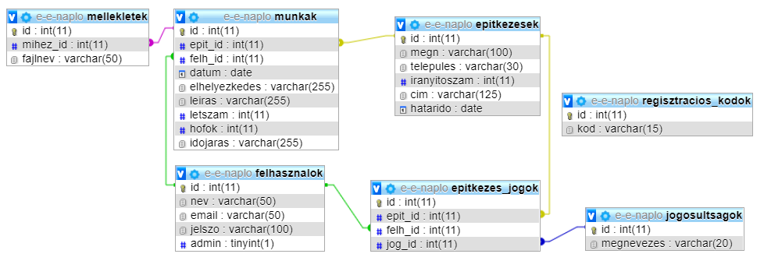

* + 1. **A „felhasznalok” tábla**

Ez a tábla tartalmazza a felhasználók adatait

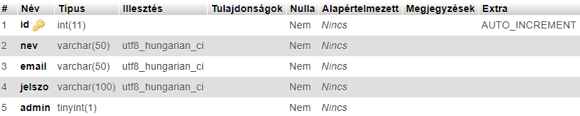

**id:** a felhasználót azonosító id

**nev:** a felhasználó bejelentkezési neve

**email:** a felhasználó e-mail címe

**jelszo:** felhasználónévhez tartozó jelszó MD5 kódolással

**admin:** jogosultságot tároló logikai mező (0/1)

* + 1. **Az „építkezések” tábla**

Ez a tábla tartalmazza az építkezések adatait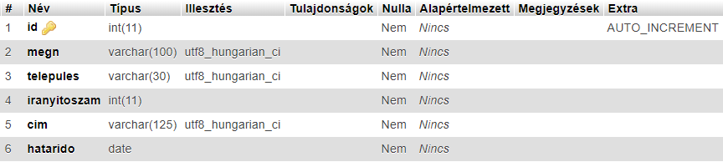

**id:** az építkezés azonosítója

**megn:** Az építkezés megnevezése

**telepules:** A település, ahol az építkezés elhelyezkedik

**iranyitoszam:** A település irányítószáma

**cím:** Az építkezés pontos címe (utca, házszám)

**hatarido:** Az építkezés átadási határideje

* + 1. **A „jogosultságok” tábla:**

Ez a tábla tartalmazza a lehetséges jogosultságokat

**id:** A jogosultság azonosítója

**megnevezes:** A jogosultság megnevezése

* + 1. **Az „epitkezes_jogok” tábla**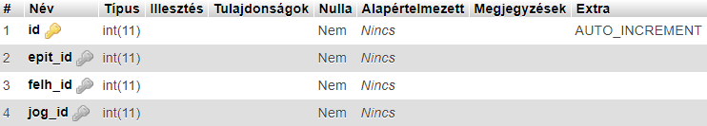

Ez a tábla tartalmazza a felhasználók jogosultságait

**id:** Egy adott felhasználó egy építkezéshez adott jogosultságának azonosítója

**epit_id:** Az építkezés azonosítója, amire érvényes a jogosultság

**felh_id:** A felhasználó azonosítója, akire érvényes a jogosultság

**jog_id:** A jogosultsági szint azonosítója, amivel a felhasználó rendelkezik

* + 1. **A „munkak” tábla:**

Ez a tábla a felvett munkavégzéseket tartalmazza

**id:** A munkavégzés azonosítója

**epit_id:** Az építkezés azonosítója, ahol a munkavégzés történt

**felh_id:** A felhasználó azonosítója, aki felvette a munkavégzést

**datum:** Dátum, amelyik napon történt a munkavégzés

**elhelyezkedés:** Az építkezésen belüli elhelyezkedés

**leiras:** A munkavégzés pontos leírása

**letszam:** A munkavégzés hány fővel történt

**hofok:** Az aznapi hőmérséklet

**idojaras:** Az aznapi időjárás

* + 1. **A „mellekletek” tábla**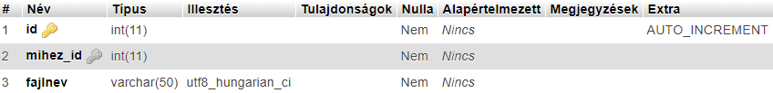

Ez a tábla a munkavégzésekhez tartozó mellékleteket tartalmazza

**id:** A melléklet azonosítója

**mihez_id:** A munkavégzés azonosítója, amihez tartozik a melléklet

**fajlnev:** A melléklet elérési útja

* + 1. **A „regisztracios_kodok” tábla:**

Ez a tábla a regisztrációs kódokat tartalmazza

**id:** A regisztrációs kód azonosítója

**kod:** A regisztrációs kód, 10 jegyű véletlenszerűen előállított karaktersor

* 1. **Szerepkörök és funkciók részletes ismertetése**
     1. **A programban létező jogosultságok:**

1. Admin
2. Alvállalkozó
3. Megrendelő
4. Fővállalkozó

* Az admin hozzáfér az admin menüben lévő lehetőségekhez. Tud regisztrációs kódot létrehozni és törölni, építkezést létrehozni, módosítani, törölni és felhasználónak jogosultságot adni és megvonni.
* Az alvállalkozó hozzáfér a saját munkavégzéseihez, tud felvenni újat, feltölteni mellékletet, tudja módosítani és törölni korábban felvett munkavégzését.
* A megrendelő hozzáfér egy építkezés összes munkavégzéséhez, meg tudja tekinteni ki vette fel azt, illetve a hozzá tartozó mellékleteket. Módosítani nem tud rajtuk.
* A fővállalkozó hozzáfér a saját munkavégzéseihez, illetve az építkezés összes munkavégzését meg tudja tekinteni.
  1. **Továbbfejlesztési lehetőségek**

Hibanapló – Hiba felvétel lehetősége, hozzá melléklettel, munkavégzéshez csatolható ezáltal a hibát az okozó javítja ki, vagy kiadható más felhasználónak is, vagy csak dokumentációs célból. (Építésvezető jogosultság)

Teljesítési igazolás kiállítása a program segítségével az alvállalkozók számára.

1. **Felhasználói dokumentáció**
   1. **Bevezetés**

Az Elektronikus Építési Napló egy böngészőből elérhető webes program. Célja, hogy megkönnyítse a nagyobb építkezések áttekintését a fővállalkozó számára, akár távolról is nyomon tudja követni a munka előrehaladását, illetve hogy a megrendelő számára betekintést adjon a munkafolyamatokba, jobban átláthatóvá tegye azokat.

A programba történő regisztrációhoz kötelező megadni egy úgynevezett regisztrációs kódot, amit a felhasználó egy adminisztrátortól kaphat meg.

A programban létrehozhatóak admin felhasználók, kiknek lehetősége van bármely felhasználó jogosultságait módosítani, építkezéseket és regisztrációs kódokat kezelni.

Ezen felül bármelyik építkezéshez tetszőleges számú felhasználó adható hozzá, több féle jogosultsággal. Jogosultságtól függően a felhasználó vagy az összes munkavégzést megtekintheti, vagy a sajátjait kezelheti.

* 1. **Adminisztrációs felület**

Bejelentkezés után amennyiben egy felhasználónak admin jogosultsága van megjelenik a menüsoron egy Admin menüpont.

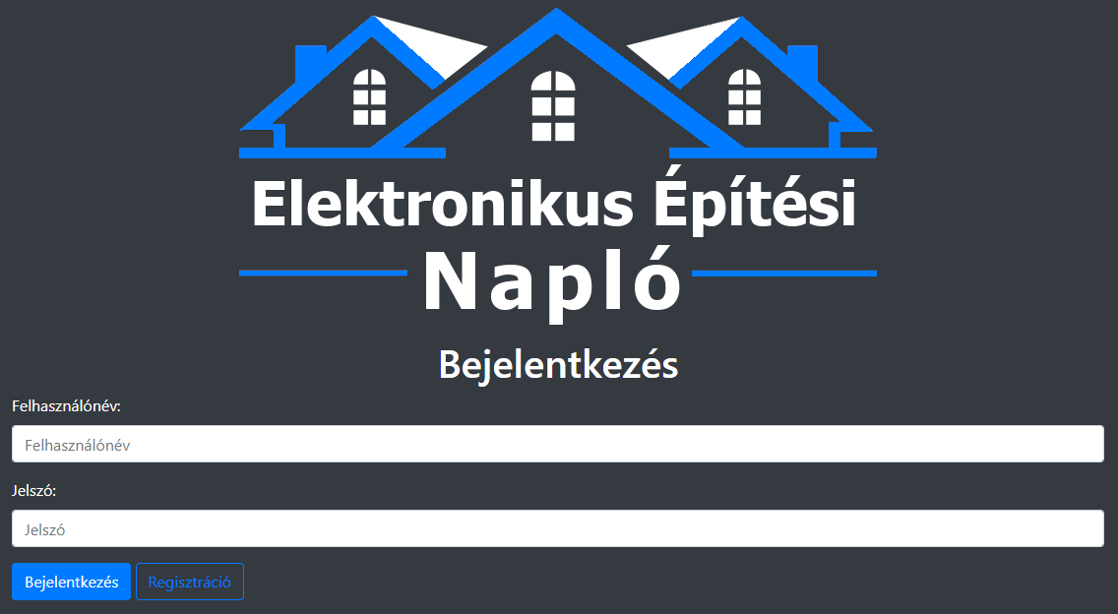

Az admin menüpontból három funkció érhető el.

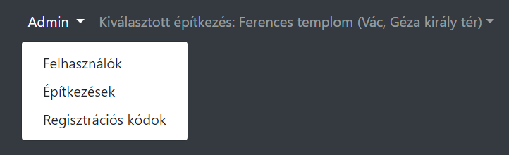

**Felhasználók:** A jelenlegi felhasználók adatainak megjelenítésére, jogosultságainak módosítására van ebben a menüpontban lehetőség.

**Építkezések:** A jelenlegi építkezések adatainak megjelenítésére, új építkezés hozzáadására vagy meglévő adatainak módosítására van lehetőség.

**Regisztrációs kódok:** Itt új regisztrációs kódot hozhatunk létre, másolhatunk akár regisztrációs URL-t, amit a felhasználó megnyitva kitölti számára a regisztrációs kódot, illetve törölhetünk meglévő regisztrációs kódot.

* + 1. **Felhasználók:**

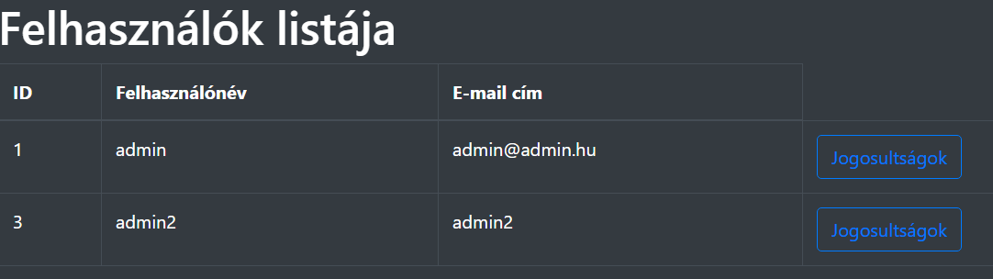

Láthatjuk a felhasználó azonosítóját, felhasználónevét, illetve e-mail címet. A felhasználó melletti Jogosultságok gombra kattintva megtekinthetjük a jogosultságait.

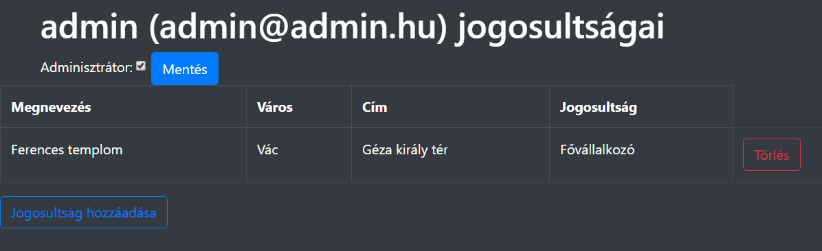

Ha jogosultságot adunk hozzá ki kell választanunk azt, illetve az építkezést, ahova érvényes lesz a jogosultság.

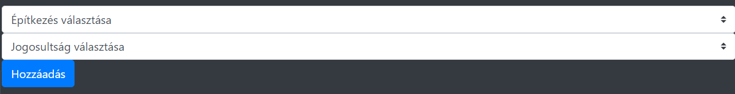

* + 1. **Építkezések**

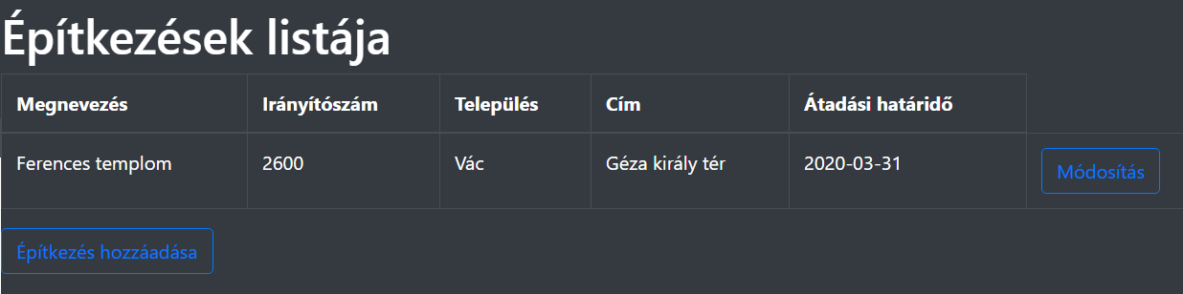

Itt megtekinthetjük az építkezés megnevezését, elhelyezkedését, illetve az átadási határidőt. Tudunk hozzáadni új építkezést, vagy módosítani a meglévő adatain, például az átadási határidőn.

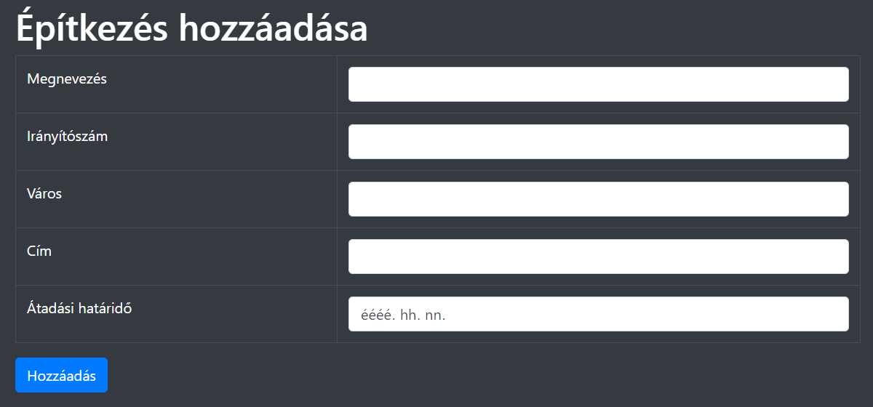

* + 1. **Regisztrációs kódok:**

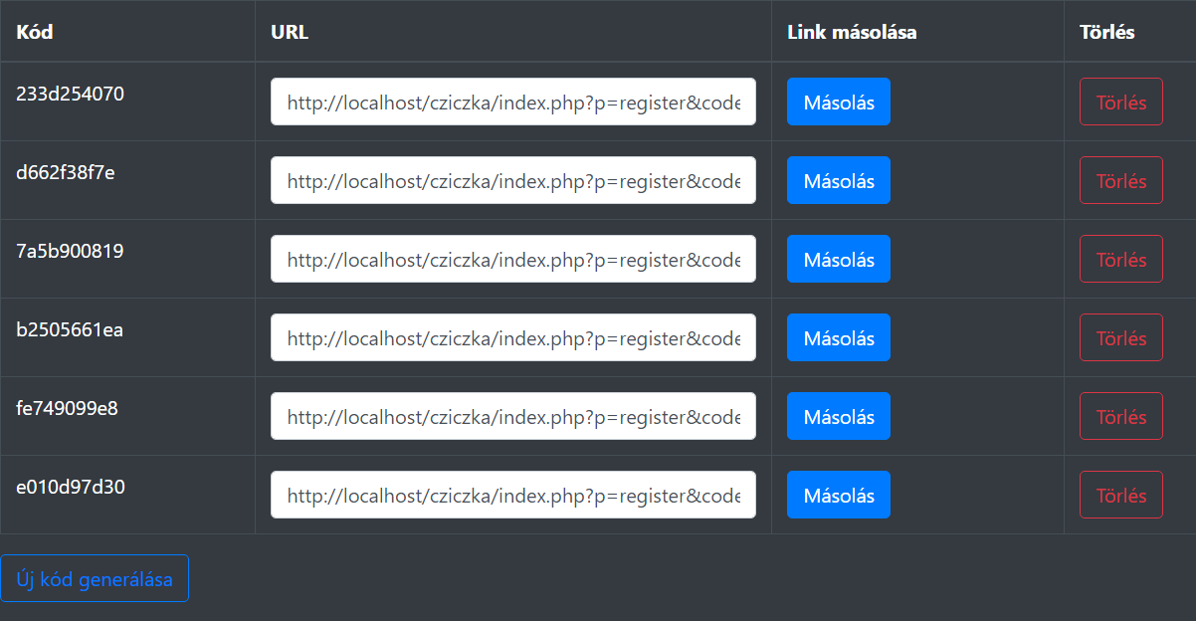

A regisztrációs kód tíz véletlenszerű karakterből áll. Itt megtekinthetjük a jelenleg létező regisztrációs kódokat, egy gombnyomással kimásolhatjuk a regisztrációs URL-t. A felhasználó ezen link megnyitása után a regisztrációs képernyőre kerül, illetve nem kell átmásolnia a regisztrációs kódot. Tudunk létrehozni új regisztrációs kódot, vagy törölni olyat, amire már nincs szükségünk.

* 1. **Felhasználói felület**



Regisztráció után a felhasználót ez a menüsor fogja fogadni, mivel nincs még semmilyen jogosultsága beállítva.

Az Építkezéseim menüpontra kattintva a felhasználó megtekintheti a jogosultságait, illetve hogy azok melyik építkezésekre szólnak.

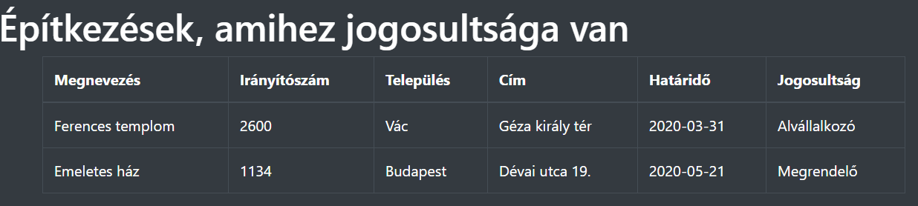

Miután a felhasználó jogosultságai beállításra kerültek bejelentkezés után automatikusan kiválasztásra kerül egy építkezés, ha több építkezéshez is van jogosultsága a jobb oldali legördülő menüben változtathatja az éppen kijelöltet.

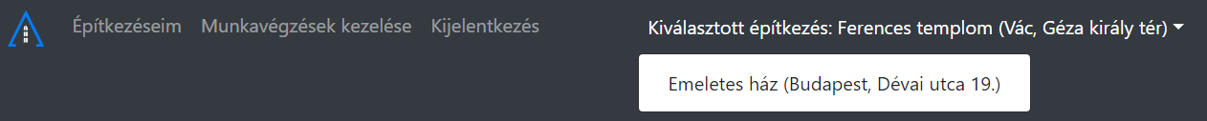

Amennyiben a felhasználó jogosultsága Alvállalkozó vagy Fővállalkozó megjelenik számára a Munkavégzések kezelése menüpont. Itt láthatja a munkavégzéseket, amit eddig rögzített.

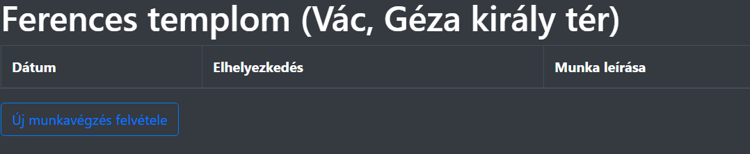

Hozzáadhat új munkavégzést.

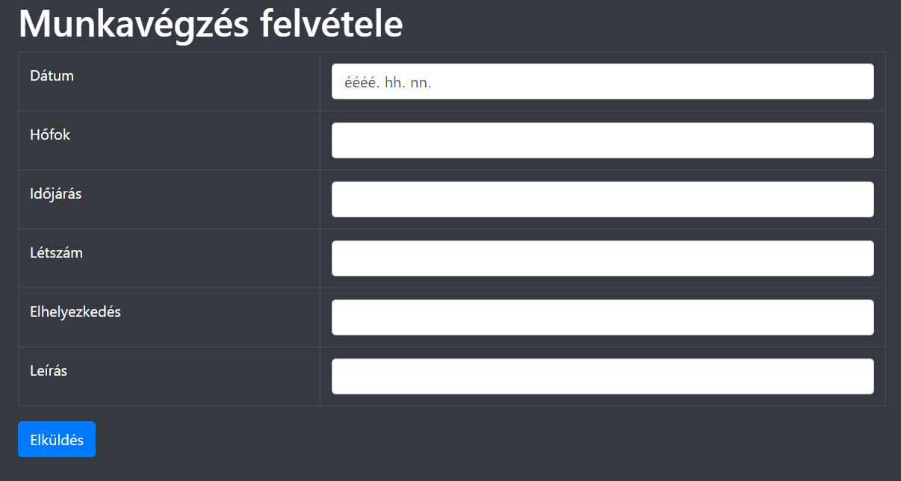

Módosíthat korábban felvett munkavégzést, illetve megtekintheti a feltöltött mellékleteket, törölheti vagy feltölthet mellé újakat.

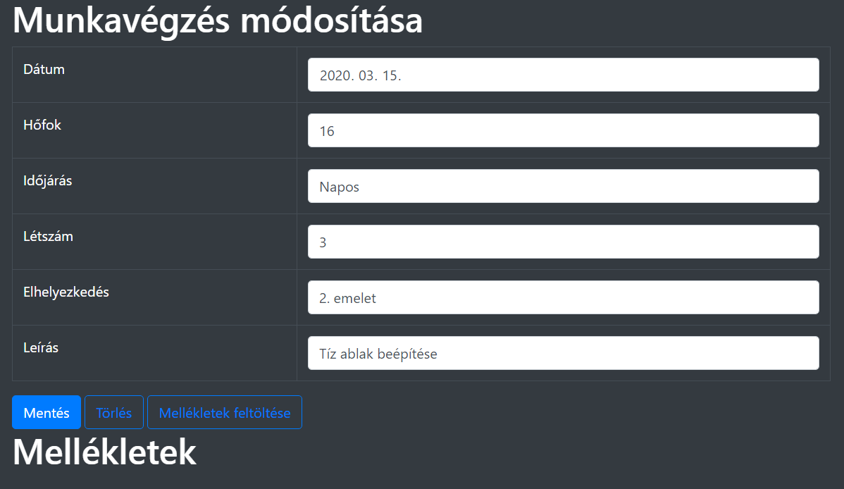

Amennyiben a felhasználó jogosultsága Megrendelő vagy Fővállalkozó megjelenik számára a Munkavégzések listája menüpont. Itt megtekintheti az építkezéshez tartozó összes munkavégzést, annak felvevőjét.

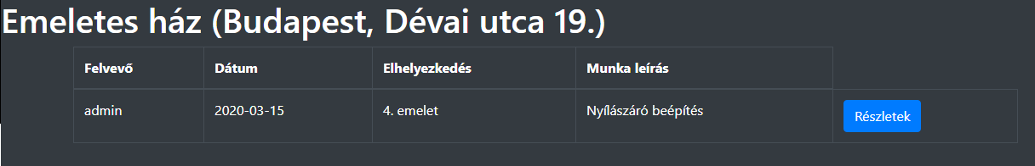

Illetve a munkavégzés részleteit is megtekintheti a mellékletekkel együtt.

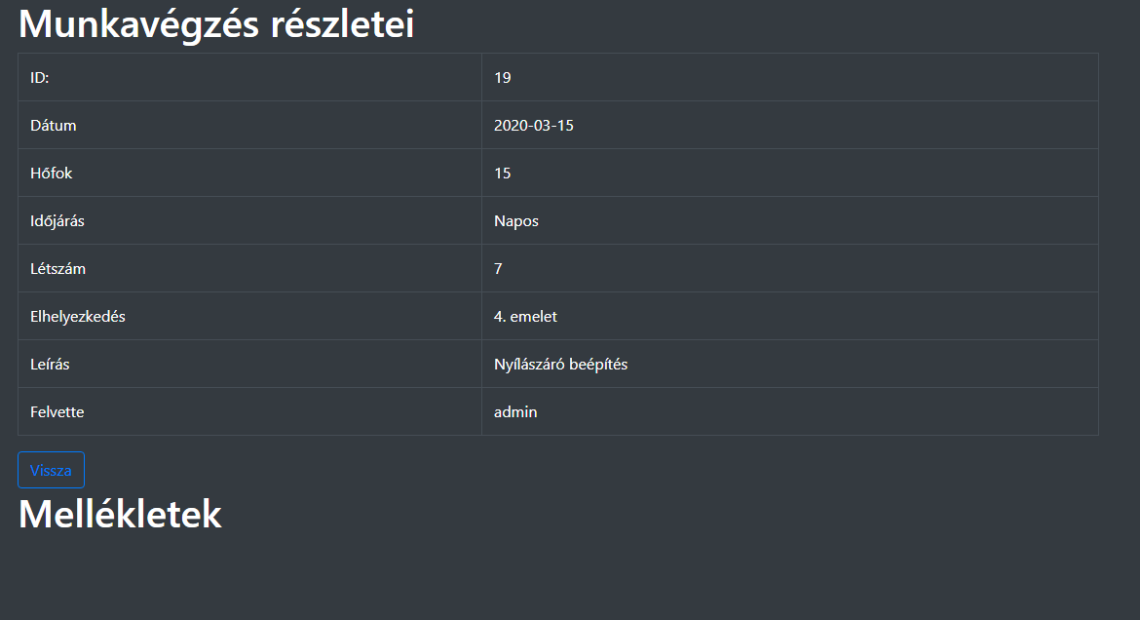

1. **Mellékletek**

| **Név** | **Formátum** | **Leírás/Tartalom** |
| --- | --- | --- |
| eenaplo | könyvtár | project mappa |
| eenaplo | sql | teszt adatbázis |
| eenaplo_ures | sql | üres adatbázis |
| cziczka_daniel_14p_szakdolgozat | docx | szakdolgozat dokumentáció |